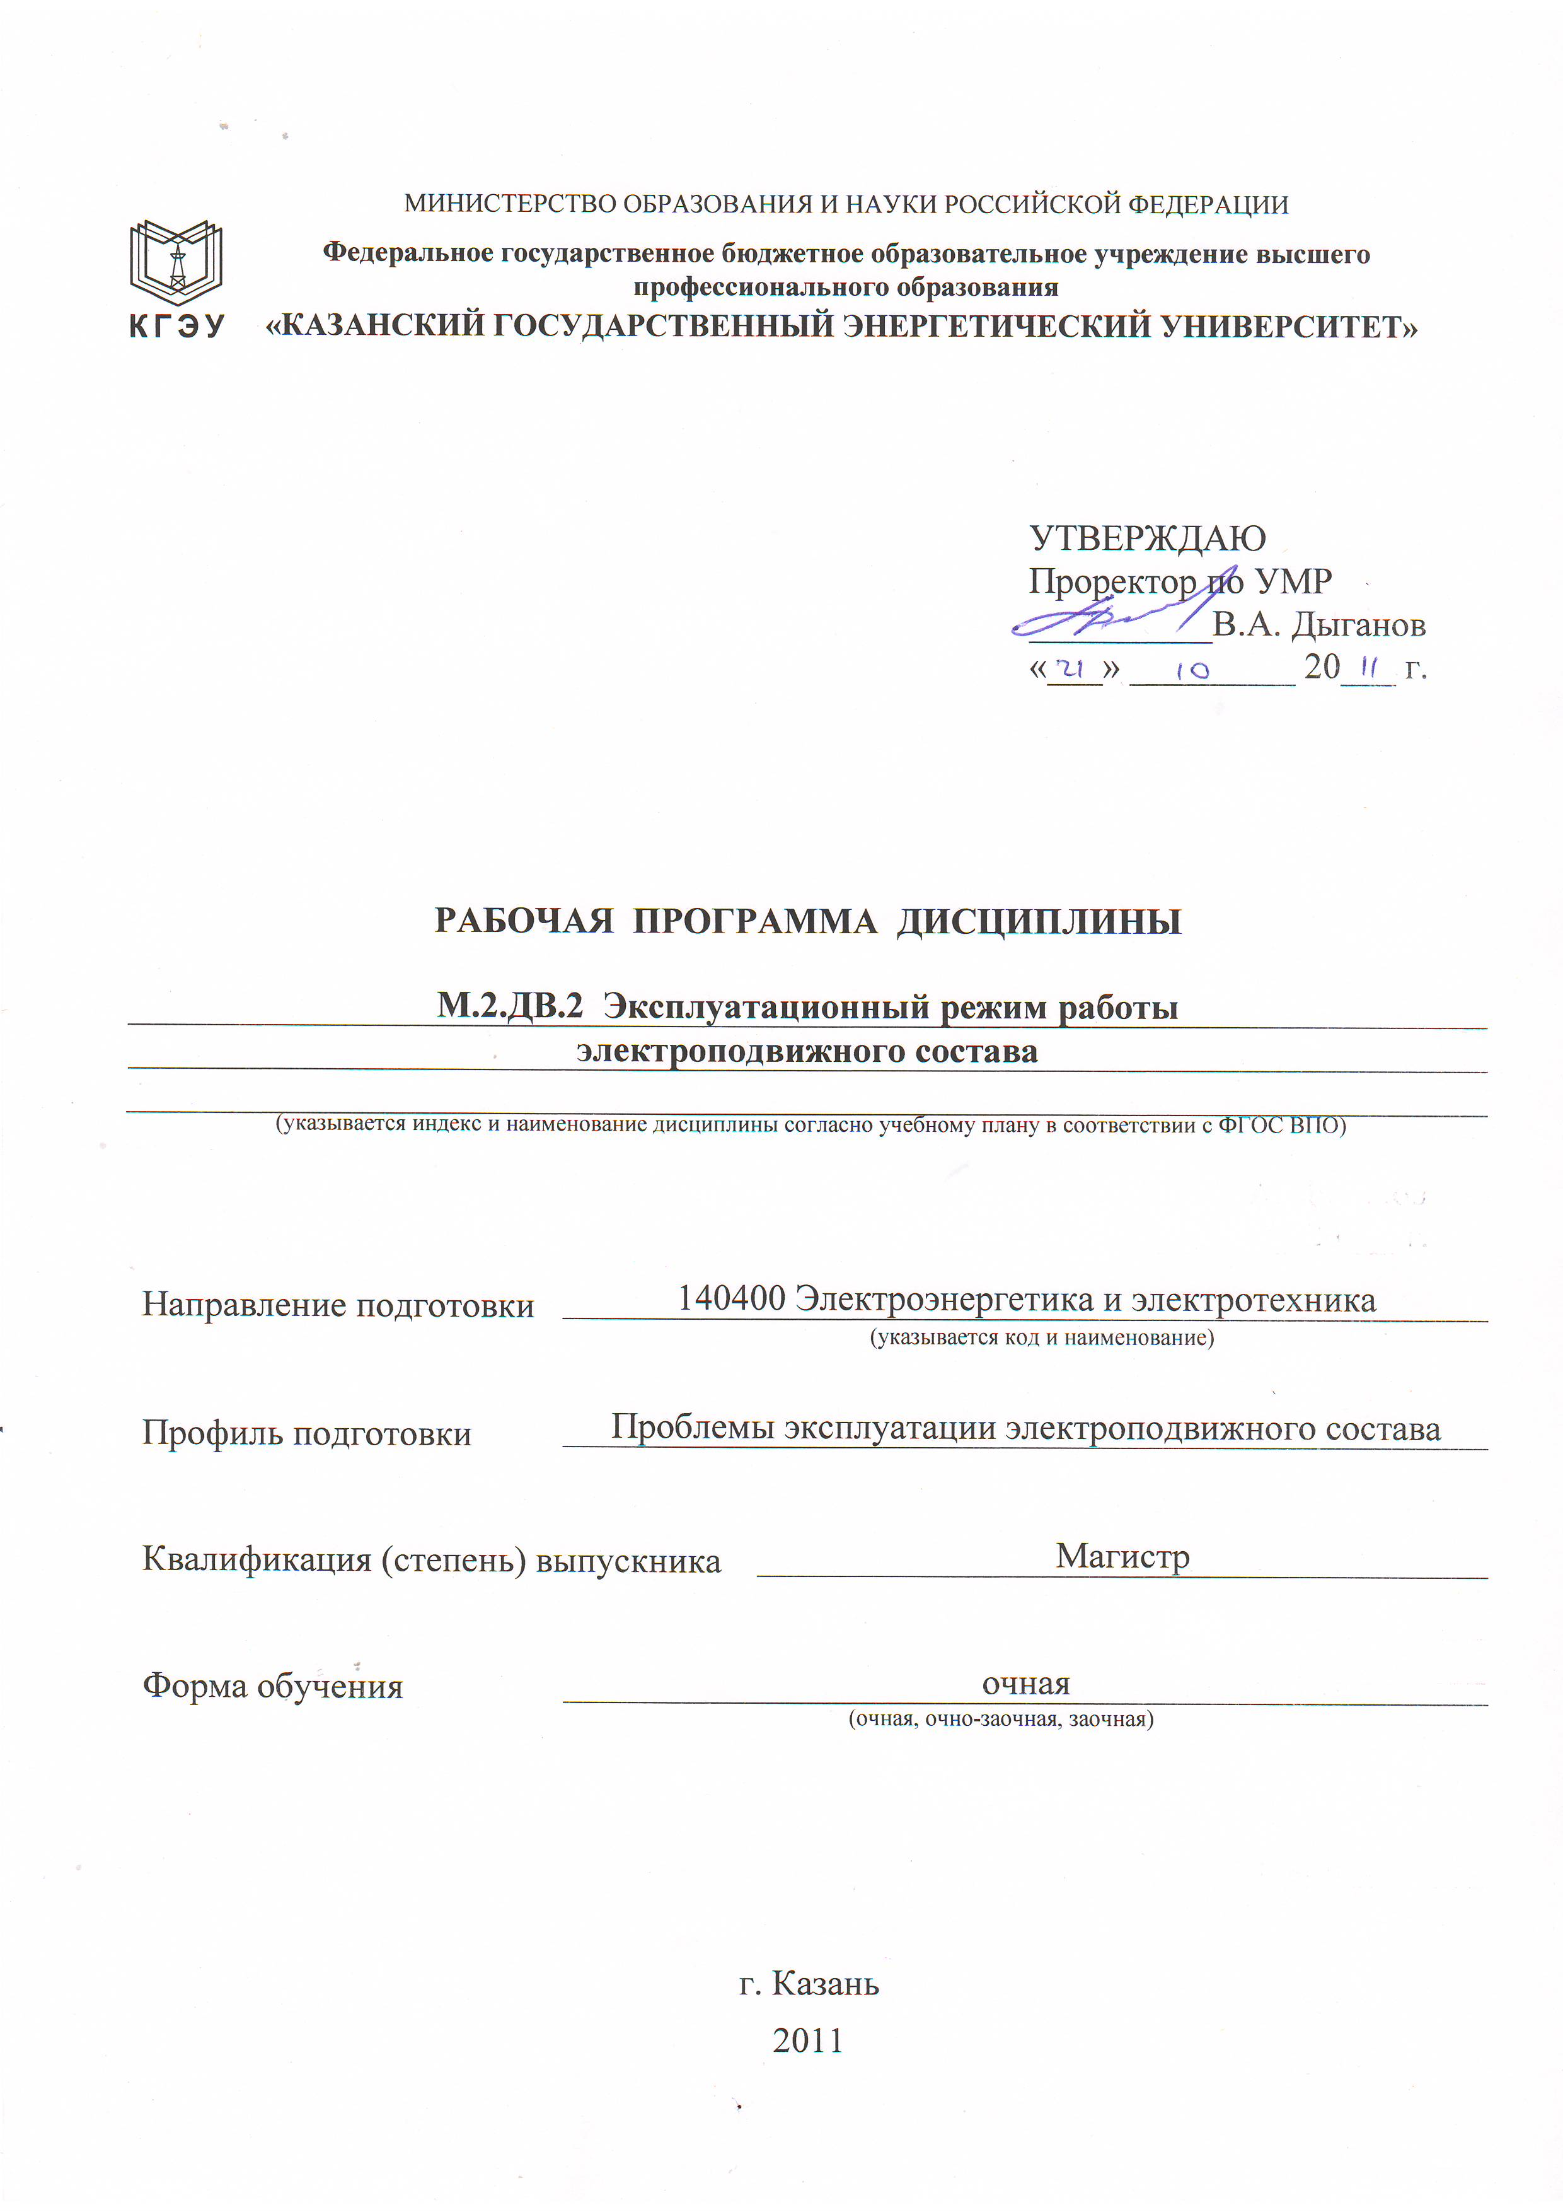
1. Цели и задачи освоения дисциплины
Целью освоения дисциплины «Эксплуатационные режимы работы электроподвижного состава» является изучение основ режимов работы электроподвижного состава и формирование у магистров общекультурных и профессиональных компетенций для дальнейшего их развития в практической деятельности.
Задачи дисциплины:
- познакомить студентов с принципами управления тяговых подвижных составов (тепловозами, электровозами и электропоездами);
- дать представление о вождении грузовых и пассажирских поездов в различных условиях и режимах;
- сформировать навыки для решения практических задач по тяговым расчетам.

2. Место дисциплины в структуре ООП ВПО
Дисциплина «Эксплуатационные режимы работы электроподвижного состава» относится к вариативной части профессионального цикла.
Данная дисциплина опирается на знания, приобретенные в результате освоения предшествующих дисциплин: «Электрические машины», «Электроснабжение электромеханических комплексов и систем», «Конструкция, расчет и потребительские свойства электромеханических преобразователей.
Приобретенные в результате освоения данной дисциплины знания будут необходимы в научно-исследовательской работе обучающегося и при подготовке выпускной квалификационной работы (магистерской диссертации).

3. Компетенции обучающегося, формируемые в результате освоения дисциплины
В результате изучения дисциплины «Эксплуатационные режимы работы электроподвижного состава» формируются следующие компетенции или их составляющие:
а) общекультурные
- способностью самостоятельно приобретать и использовать в практической деятельности новые знания и умения, в том числе в новых областях знаний, непосредственно не связанных со сферой деятельности, расширять и углублять своё научное мировоззрение, в том числе с помощью информационных технологий (ОК-6);
б) профессиональные (ПК)
- способностью к профессиональной эксплуатации современного оборудования и приборов (в соответствии с целями магистерской программы) (ПК- 7);
- готовностью эксплуатировать, проводить испытания и ремонт технологического оборудования электроэнергетической и электротехнической промышленности (ПК-18);
способностью определять эффективные производственно-технологические режимы работы объектов электроэнергетики и электротехники (ПК-23);
способностью к проверке технического состояния и остаточного ресурса оборудования и организации профилактических осмотров и текущего ремонта (ПК-47);
В результате освоения дисциплины обучающийся должен:
Знать:
- основные принципы управления тяговым подвижным составом;
- режимы работы всех видов электроподвижного состава;
- управление локомотивом на внепоездной работе;
- передовые методы обслуживания поездов.
Уметь:
- применять современные методы эксплуатации электроэнергетических и электротехнических объектов;
- ставить цели и выбирать пути ее достижения;
- анализировать, систематизировать и обобщать информацию, готовить справки, обзоры, отчеты по вопросам профессиональной деятельности.
Владеть:
- специальной технической терминологией и лексикой;
- навыками самостоятельного овладения новыми знаниями, используя современные образовательные технологии, активные и интерактивные методы обучения.

4. Структура и содержание дисциплины «Эксплуатационные режимы работы электроподвижного состава»
Общая трудоемкость дисциплин составляет 3 зачетных единиц, 108 часов.

4.1. Структура дисциплины
Вид учебной работе | Всего часов | из них, проводимых в интерактивной форме | семестры
Вид учебной работе | Всего часов | из них, проводимых в интерактивной форме | 1
ОБЩАЯ ТРУДОЕМКОСТЬ ДИСЦИПЛИНЫ | 108 |  | 108
АУДИТОРНЫЕ ЗАНЯТИЯ: | 48 |  | 48
Лекции (Лк) | 16 | 8 | 16
Практические (семинарские) занятия (ПЗ) | 32 |  | 32
Лабораторные работы (ЛР)
и(или) другие виды аудиторных занятий
САМОСТОЯТЕЛЬНАЯ РАБОТА: | 60 |  | 60
Курсовой проект (работа)
Расчетно-графические работы
Реферат
и (или) другие виды самостоятельной работы | 60 |  | 60
ВИД ИТОГОВОГО КОНТРОЛЯ  (З – зачет, Э – экзамен) | З |  | З
4.2. Разделы дисциплины и виды занятий
№  п/п | Раздел  дисциплины | Всего часов на раздел | Семестр | Неделя семестра | Виды учебной работы, включая самостоятельную работу студентов и трудоемкость  (в часах) |  |  |  | Формы текущего контроля успеваемости  (по неделям семестра)  Форма промежуточной аттестации  (по семестрам)
 |  |  |  |  | Лк | ПЗ | ЛР | Самост.  работа
1 | 2 | 3 | 4 | 5 | 6 | 7 | 8 | 9 | 10
1 | Общие положения тяги поездов | 28 | 1 |  | 4 | 8 |  | 16 | Тесты, реферат
2 | Основные принципы управления тяговым подвижным составом | 48 | 1 |  | 8 | 16 |  | 24 | Тесты, реферат
3 | Управление локомотивом на внепоездной работе | 32 | 1 |  | 4 | 8 |  | 20 | Тесты, реферат
 | Итого: | 108 | – | – | 16 | 32 |  | 60 | –

Примечание: В графах 3, 4, 5 занятия, проводимые с использованием персональных компьютеров, помечаются знаком *.

4.3. Содержание разделов дисциплины

Раздел I. Общие положения тяги поездов
Тема 1. Силы, действующие на поезд
Образование силы тяги. Сцепление колес с рельсами. Стабилизация сцепления. Коэффициент сцепления. Тяговые характеристики. Сила сопротивления движению.
Тормозная сила поезда. Режим ведения и тормозные силы поезда. Образование тормозной силы. Коэффициент нажатия тормозных колодок. Равнодействующая сил, действующая на поезд.

Тема 2. Применение тяговых расчетов для решения практических задач
Определение норм массы поездов. Методы решение тормозных задач. Определение времени и скорости движения поездов. Энергетика тяги поездов и расход топливно-энергетических ресурсов. Тяговые расчеты для маневровой работы.

Раздел II. Основные принципы управления тяговым подвижным составом
Тема 3. Способы регулирования мощности, локомотива и скорости движения поезда
Условия и рациональные режимы вождения поездов. Основные принципы управления тормозами. Виды торможения и отпуск поездов. Электрическое торможение. Устройства безопасности.

Тема 4. Режимы вождения грузовых поездов
Трогание и разгон поезда. Ведение поезда по перегону. Применение автоматических и электрических тормозов. Предотвращение разрыва поездов. Использование кратной тяги для грузовых поездов.

Тема 5. Режимы вождение пассажирских поездов
Режимы вождение пассажирских поездов электровозами. Вождение поездов электровозами переменного тока. Вождение поездов электровозами постоянного тока. Вождение пассажирских поездов тепловозами. Вождение пассажирских поездов повышенной длины.
Применение кратной тяги пассажирских поездов. Управление тормозами.

Тема 6. Режимы вождения электропоездов
Особенности моторвагонной тяги. Трогание и разгон. Ведение электропоезда по перегону. Управление тормозами электропоездов. Передовые методы обслуживания электропоездов.
Расход электроэнергии и влияние на него режимов движения(стр. 217)
Вождение сдвоенных поездов (стр. 245)

Раздел III. Управление локомотивом на внепоездной работе
Тема 7. Управление локомотивом на маневрах
Приемка тепловоза. Маневровая работа на пассажирских станциях. Особенности вождения передаточных и вывозных поездов. Прицепка локомотива к поезду. Трогание и разгон поезда. Управление сцепом поездов.

Тема 8. Опытные поездки и испытание локомотивов
Понятие о тягово-эксплуатационных испытаниях. Заводские испытания. Паспортные испытания. Динамометрический вагон. Опытные поездки с динамометрическим вагоном. Проведение опытных поездок. Опытные поездки по определению расхода топлива и электроэнергии. Опытные поездки по проверке нагревания обмоток тяговых электрических машин.
4.4. Практические (семинарские) занятия
№  п/п | Тема практических (семинарских) занятий | Семестр | Номер раздела  лекционного  курса | Продол-житель-ность  (часов)
1 | 2 | 3 | 4 | 5
1 | Применение тяговых расчетов для решения практических задач | 1 | 1 | 8
2 | Определение времени и скорости движения поездов | 1 | 2 | 4
3 | Энергетика тяги поездов и расход топливно-энергетических ресурсов | 1 | 2 | 4
4 | Тяговые расчеты для маневровой работы | 1 | 2 | 4
5 | Применение кратной тяги поездов | 1 | 2 | 2
6 | Передовые методы обслуживания поездов | 1 | 2 | 2
7 | Расчет опытной поездки по определению расхода топлива и электроэнергии. | 1 | 3 | 8
 | Итого: | – | – | 32

4.5. Лабораторные занятия
Не предусмотрены учебным планом.

4.6. Разделы дисциплины и связь с формируемыми компетенциями

№  п/п | Раздел дисциплины, участвующий в формировании компетенций | Часов на раз-дел | Компетенции |  |  |  |  | Количество компетенций
№  п/п | Раздел дисциплины, участвующий в формировании компетенций | Часов на раз-дел | ОК-6 | ПК-7 | ПК-18 | ПК-23 | ПК-47 | Количество компетенций
1 | Общие положения тяги поездов | 28 | З |  |  |  | У | 2
2 | Основные принципы управления тяговым подвижным составом | 48 |  | У, В | З | В |  | 3
3 | Управление локомотивом на внепоездной работе | 32 | З | У | З | У |  | 4
 | Экзамен
 | Итого | 108
Условные обозначения: З – знать,
У – уметь,
В – владеть.

5. Образовательные технологии
Лекционные занятия проводятся в форме лекций-визуализаций (с использованием презентаций).
Практические занятия производятся с разбором теоретического материала и решением конкретных заданий.
Самостоятельная работа включает подготовку к тестам, оформление реферата и подготовка его презентации к защите.

№  п/п | Раздел  дисциплины | Компетенции | Образовательные технологии | Оценочные средства
1 | 2 | 3 | 4 | 5
1 | Общие положения тяги поездов | ОК-6,ПК-47 | Лекция-визуализация | Тесты, реферат
2 | Основные принципы управления тяговым подвижным составом | ПК-7, ПК-18, ПК-23 | Лекция-визуализация | Тесты, реферат
3 | Управление локомотивом на внепоездной работе | ОК-6, ПК-7, ПК-18, ПК-23, | Лекция-визуализация | Тесты, реферат

6. Оценочные средства для текущего контроля успеваемости, промежуточной аттестации по итогам освоения дисциплины и учебно-методическое обеспечение самостоятельной работы студентов
6.1. Тематика рефератов, расчетно-графических работ, курсовых проектов (работ)

Не предусмотрены учебным планом.

6.2. Примеры тестов и контрольных вопросов для проведения текущего контроля и промежуточной аттестации
Система промежуточной аттестации включает в себя:
- балльную оценку результатов тестирования по каждому модулю;
- балльную оценку результатов практических занятий по каждому модулю;
- бальную оценку презентации реферата;
- формирование рейтинга успеваемости студентов.
Система итоговой аттестации включает в себя:
- учет результатов промежуточной аттестации;
- проведение зачета по курсу.

Примеры тестов и контрольных заданий для проведения промежуточного контроля знаний

- Какие типы поездов используют энергию сгорания топлива
а) тепловоз;
б) электровоз;
в) дизель-паровоз;
г) паровоз;
д) электропоезд
г) газотрубовоз.

2. Какие типы поездов используют энергию подводимую извне
а) дизель-паровоз;
б) газотрубовоз;
в) электропоезд;
г) паровоз;
д) тепловоз;
г) электровоз.

3. Как выглядит тяговая характеристика тепловоза 2ТЭ121
а) 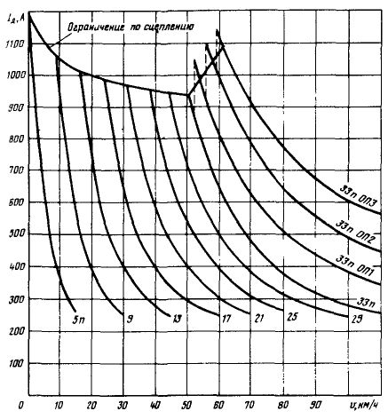б) 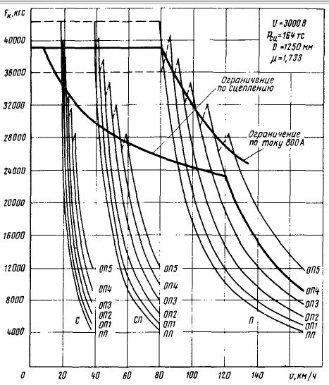в) 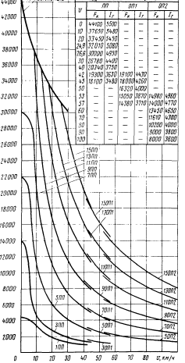

4. Удельное сопротивление кгс/т для состава
а)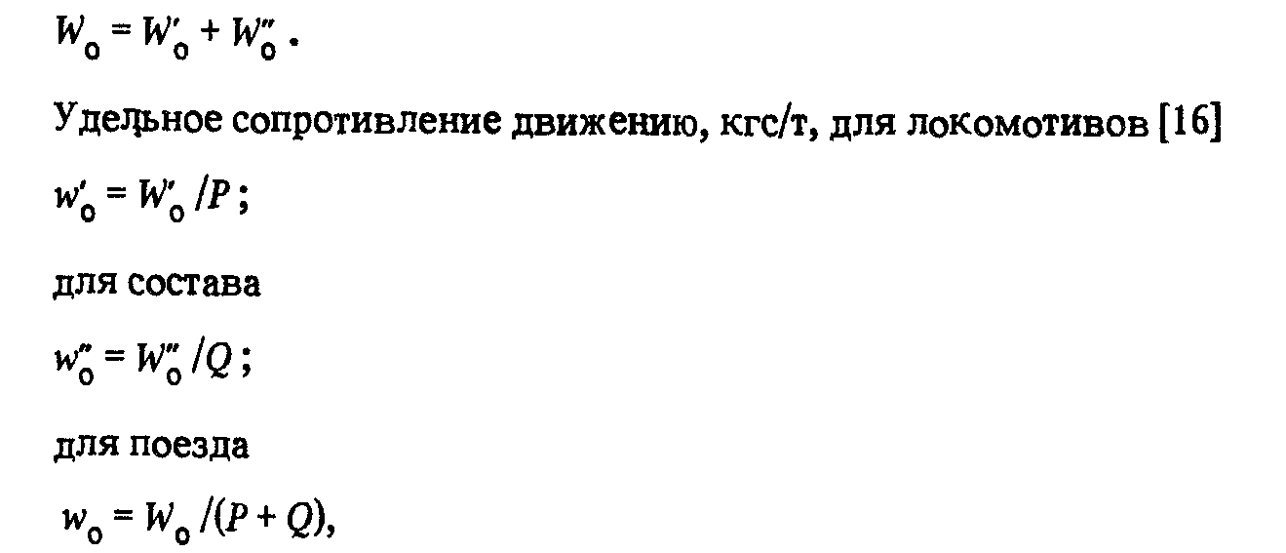; б) ; в) ; г) .

5. Силу, создаваемую тормозными средствами поезда во взаимодействии с рельсовым путем, регулируемую машинистом и направленную против движения называют … .

6.3. Организация самостоятельной работы студентов
№  п/п | Тема самостоятельной работы | Семестр | Номер раздела  лекционного  курса | Продол-житель-ность  (часов)
1 | 2 | 3 | 4 | 5
1 | Тяговые характеристики электровоза ВЛ85. | 1 | 1 | 5
2 | Тяговые характеристики электровоза ЧС7. | 1 | 1 | 5
3 | Тяговые характеристики электровоза 2ТЭ121 | 1 | 1 | 6
4 | Удельное сопротивление состава при трогании с места | 1 | 2 | 8
5 | Зависимость коэффициента трения от скорости и материала тормозных колодок | 1 | 2 | 8
6 | Аналитический метод расчета времени и скорости движения поездов | 1 | 2 | 8
7 | Графический метод расчета времени и скорости движения поездов | 1 | 3 | 10
8 | Численный метод расчета времени и скорости движения поездов | 1 | 3 | 10
 | Итого: | – | – | 60

7. Учебно-методическое и информационное обеспечение дисциплины
а) основная литература:
1. Вождение поездов: Пособие машинисту / Р.Г. Черепашенец, В.А. Бирюков, В.Т. Понкрашев, А.Н. Судиловский; Под ред. Р.Г. Черепашенца. – М.: Транспорт, 2007. – 304 с.;
2. Прогрессивные технологии обеспечения безопасности движения поездов и сохранности перевозимых грузов Издательство: УМЦ ЖДТ Год: 2008

б) дополнительная литература:
1. Костюковский М.А. Управление электропоездом и его обслуживание. М.: Транспорт, 1997. 256 с.
2. Паристый И.Л. Черепашенец Р.Г. Вождение поездов повышенного веса и длины. М.: Транспорт, 1983. 240 с.
3. Правила тяговых расчетов для поездной работы / МПС СССР. М.: Транспорт, 1985. 287 с.
4. Рациональные режимы вождения поездов и испытания локомотивов / Е.В. Горчаков, И.П. Исаев, Л.Г. Козлов и др. под ред. С.И. Осипова. М.: Транспорт, 1984. 280 с.
5. Назаров Л.С. Тяговые расчеты для маневровой работы / Железнодорожный транспорт, 1990, №3, с. 22-24.

в) программное обеспечение и Интернет-ресурсы:
1. http://03-ts.ru/ekonomika_energetiki_nagornaya_07

8. Материально-техническое обеспечение дисциплины
- аудитория, оборудована для презентаций рефератов и других работ.
